Examen Interfaces. Prueba práctica: Diseño

Diseño:
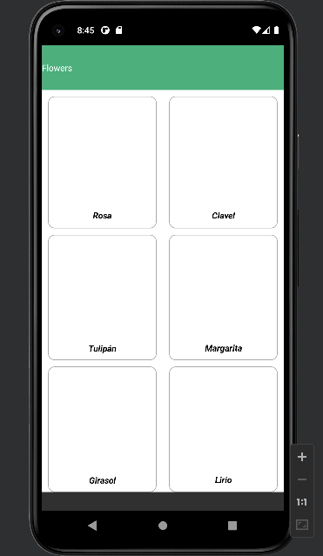

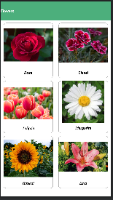

Por alguna razón, las imágenes no se muestran al ejecutar la aplicación a pesar de que se encuentran las imágenes en la carpeta drawable. Por tanto, te adjunto también la vista de diseño.

Código:

<?xml version="1.0" encoding="utf-8"?>
<androidx.constraintlayout.widget.ConstraintLayout xmlns:android="http://schemas.android.com/apk/res/android"
xmlns:app="http://schemas.android.com/apk/res-auto"
xmlns:tools="http://schemas.android.com/tools"
android:layout_width="match_parent"
android:layout_height="match_parent"
tools:context=".MainActivity">
<LinearLayout
android:layout_width="match_parent"
android:layout_height="match_parent"
android:layout_marginBottom="30dp"
android:background="@color/white"
android:orientation="vertical"
app:layout_constraintBottom_toBottomOf="parent"
app:layout_constraintTop_toTopOf="parent">
<LinearLayout
android:layout_width="match_parent"
android:layout_height="match_parent"
android:layout_weight="9"
android:orientation="horizontal">
<TextView
android:id="@+id/textView"
android:layout_width="match_parent"
android:layout_height="match_parent"
android:layout_weight="1"
android:background="#4CAF7C"
android:gravity="center_vertical"
android:text="Flowers"
android:textColor="@android:color/white"
tools:ignore="TextContrastCheck,TextContrastCheck,TextContrastCheck" />
</LinearLayout>
<LinearLayout
android:layout_width="match_parent"
android:layout_height="match_parent"
android:layout_marginLeft="10dp"
android:layout_marginRight="10dp"
android:layout_weight="1"
android:orientation="horizontal"
android:paddingTop="10dp">
<LinearLayout
android:layout_width="match_parent"
android:layout_height="match_parent"
android:layout_weight="1"
android:orientation="vertical"
android:paddingRight="10dp">
<LinearLayout
android:layout_width="match_parent"
android:layout_height="match_parent"
android:layout_weight="1"
android:background="@drawable/border_bottom"
android:orientation="vertical">
<ImageView
android:id="@+id/imgRosa"
android:layout_width="match_parent"
android:layout_height="match_parent"
android:layout_weight="2"
tools:srcCompat="@drawable/img" />
<TextView
android:id="@+id/tRosa"
android:layout_width="match_parent"
android:layout_height="match_parent"
android:layout_weight="8"
android:gravity="center"
android:text="Rosa"
android:textColor="@color/black"
android:textStyle="bold|italic" />
</LinearLayout>
<LinearLayout
android:layout_width="match_parent"
android:layout_height="match_parent"
android:layout_marginTop="10dp"
android:layout_weight="1"
android:background="@drawable/border_bottom"
android:orientation="vertical"
android:paddingTop="10dp">
<ImageView
android:id="@+id/imgTulip"
android:layout_width="match_parent"
android:layout_height="match_parent"
android:layout_weight="2"
tools:srcCompat="@drawable/img_2" />
<TextView
android:id="@+id/tTulip"
android:layout_width="match_parent"
android:layout_height="match_parent"
android:layout_weight="8"
android:gravity="center"
android:text="Tulipán"
android:textColor="@color/black"
android:textStyle="bold|italic" />
</LinearLayout>
<LinearLayout
android:layout_width="match_parent"
android:layout_height="match_parent"
android:layout_marginTop="10dp"
android:layout_weight="1"
android:background="@drawable/border_bottom"
android:orientation="vertical"
android:paddingTop="10dp">
<ImageView
android:id="@+id/imgGirasol"
android:layout_width="match_parent"
android:layout_height="match_parent"
android:layout_weight="2"
tools:srcCompat="@drawable/img_3" />
<TextView
android:id="@+id/tGirasol"
android:layout_width="match_parent"
android:layout_height="match_parent"
android:layout_weight="8"
android:gravity="center"
android:text="Girasol"
android:textColor="@color/black"
android:textStyle="bold|italic" />
</LinearLayout>
</LinearLayout>
<LinearLayout
android:layout_width="match_parent"
android:layout_height="match_parent"
android:layout_weight="1"
android:orientation="vertical"
android:paddingLeft="10dp">
<LinearLayout
android:layout_width="match_parent"
android:layout_height="match_parent"
android:layout_weight="1"
android:background="@drawable/border_bottom"
android:orientation="vertical">
<ImageView
android:id="@+id/imgClavel"
android:layout_width="match_parent"
android:layout_height="match_parent"
android:layout_weight="2"
tools:srcCompat="@drawable/img_1" />
<TextView
android:id="@+id/tClavel"
android:layout_width="match_parent"
android:layout_height="match_parent"
android:layout_weight="8"
android:gravity="center"
android:text="Clavel"
android:textColor="@color/black"
android:textStyle="bold|italic" />
</LinearLayout>
<LinearLayout
android:layout_width="match_parent"
android:layout_height="match_parent"
android:layout_marginTop="10dp"
android:layout_weight="1"
android:background="@drawable/border_bottom"
android:orientation="vertical">
<ImageView
android:id="@+id/imgDaisy"
android:layout_width="match_parent"
android:layout_height="match_parent"
android:layout_weight="2"
tools:srcCompat="@drawable/img_4" />
<TextView
android:id="@+id/tDaisy"
android:layout_width="match_parent"
android:layout_height="match_parent"
android:layout_weight="8"
android:gravity="center"
android:text="Margarita"
android:textColor="@color/black"
android:textStyle="bold|italic" />
</LinearLayout>
<LinearLayout
android:layout_width="match_parent"
android:layout_height="match_parent"
android:layout_marginTop="10dp"
android:layout_weight="1"
android:background="@drawable/border_bottom"
android:orientation="vertical">
<ImageView
android:id="@+id/imgLirio"
android:layout_width="match_parent"
android:layout_height="match_parent"
android:layout_weight="2"
tools:srcCompat="@drawable/img_5" />
<TextView
android:id="@+id/tLirio"
android:layout_width="match_parent"
android:layout_height="match_parent"
android:layout_weight="8"
android:gravity="center"
android:text="Lirio"
android:textColor="@color/black"
android:textStyle="bold|italic" />
</LinearLayout>
</LinearLayout>
</LinearLayout>
</LinearLayout>
</androidx.constraintlayout.widget.ConstraintLayout>
<?xml version="1.0" encoding="utf-8"?>
<shape xmlns:android="http://schemas.android.com/apk/res/android">
<corners
android:radius="10dp"
/>
<stroke
android:width="1dp"
android:color="@android:color/darker_gray"
/>
</shape>

Consideraciones del código:
-Para que no se muestre la primera línea, se modifica el manifest y se cambia el android:theme="@style/Theme.ExamenInterfaces"
por android:theme="@style/Theme.Design.NoActionBar"

-Se utilizan LinearLayout ya que se logra así, que la aplicación se adapte a cualquier pantalla.
-Con un segundo xml al que he llamado border_botton.xml se definen los bordes para que se muestren y sean redondeados.
-Dado que se ha modificado el manifest, se ha de dar un fondo blanco al layout general para el color de fondo y se han de modificar los campos textcolor de cada imageView para que el color sea negro y cursiva.
-Con el android:weight le daremos la importancia a los elementos dentro de los layouts, a mayor número, más espacio del layout ocupará.
-Con el gravity=”center” se ajustarán los elementos para que se encuentren alineados en el centro tanto vertical como horizontalmente.
-Con el gravity=”center_vertical” se ajustará el contenido del layout para centrarlo verticalmente.
-Con el marginLeft, marginRight y marginTop les asignaremos un margen a la izquierda, a la derecha o en la zona superior respectivamente.
-Con la etiqueta match_parent lgraremos que los elementos se adapten a los contenedores en que se encuentren en cuanto a tamaño.
-Los imageView contendrán las imágenes y se las asigaremos mediante la etiqueta tools:srcCompat.
-Android:radius definirá el redondeado del borde dentro de la etiqueta corners y dentro de la etiqueta stroke se definirá su visibilidad.

